山西大学论文编号：201601001144

**论文题目 基于知识图谱的疾病知识问答系统的设计与实现**

姓 名 张 威

院 系 计算机与信息技术学院

专 业 计算机科学与技术

学习年限 2016 年 9 月至 2020 年 7 月

指导教师 黄 利

学位级别 学 士

2020年 4 月 10 日

基于知识图谱的疾病知识问答系统的设计与实现

摘 要

随着人工智能时代的到来，知识图谱受到了广泛的关注。传统的基于关键词匹配的搜索引擎技术存在返回结果冗余，查询效率低下等问题。基于知识图谱的问答系统是一种新型信息服务方式，其返回的结果往往更简洁，准确，因而查询更高效。随着计算机算力的不断提升，智能问答系统技术也得到了长足的发展。

本文首先阐述了知识获取、实体链接、关系抽取等知识图谱关键技术理论，随后介绍了现有的智能问答关键技术，并举例分析其优缺点；然后，针对疾病知识领域，探究从网上获取半结构化的数据，并将其转化为知识图谱中的三元组结构。接着，基于上述的三元组结构，阐述了如何构建特定领域知识图谱。最后，基于上述构建的疾病知识图谱，结合自然语言处理技术，实现了基于知识图谱的疾病知识问答系统。

关键词：知识图谱；疾病领域；命名实体识别；Neo4j；问答系统；

Design and Implementation of Disease Knowledge Question Answering System Based on Knowledge Graph

Abstract

With the advent of the era of artificial intelligence, the knowledge graph has received extensive attention. The traditional search engine technology based on keyword matching has the problems of redundant results and low query efficiency. The question answering system based on knowledge graph is a new type of information service method. The returned results are often more concise and accurate, so the query is more efficient. With the continuous improvement of computer computing power, the technology of intelligent question answering system has also been greatly developed.

This article first explains the key technology theories of knowledge graphs such as knowledge acquisition, entity linking, and relationship extraction, and then introduces the existing key technologies of intelligent question answering and analyzes their advantages and disadvantages; then, for the field of disease knowledge, explore the semi-structure obtained from the Internet Data and transform it into a triple structure in the knowledge graph. Then, based on the above-mentioned triple structure, the specific method and process of constructing the knowledge graph of a specific domain are explained. Finally, based on the constructed knowledge graph of the disease knowledge domain, combined with natural language processing technology, a disease knowledge question answering system based on the knowledge graph is realized. **Keywords:** knowledge graph; disease domain; named entity recognition; Neo4j; question answering system;

目 录

1绪论 1

1.1研究背景及意义 1

1.2国内外研究现状 1

1.3 本文研究内容和研究目标 2

1.4论文结构 2

2 相关理论与关键技术概述 4

2.1网络爬虫技术 4

2.2知识图谱技术 4

2.2.1知识获取 4

2.2.2命名实体识别 4

2.2.3实体链接 5

2.2.4关系抽取 5

2.3智能问答技术 6

2.3.1语义解析方法 6

2.3.2 信息抽取方法 7

2.3.3向量建模方法 7

2.3.4 深度学习方法 8

3 疾病知识图谱的构建 9

3.1 数据处理 9

3.1.1目标数据分析 9

3.1.2 数据获取 9

3.1.3 数据预处理 9

3.2知识图谱构建 11

3.2.1本体构建 11

3.2.2实体及其关系 11

3.2.3构建知识图谱 11

3.2.4知识图谱展示 12

3.2.5本章小结 14

4 智能问答系统算法设计与实现 15

4.1 系统环境配置 15

4.2智能问答系统算法设计 15

4.3系统架构设计 19

4.4系统分析 21

4.5系统实现 21

4.6系统演示 22

4.7本章小结 28

5 总结与展望 29

5.1总结 29

5.2展望 29

参考文献 31

致谢 33

1绪论

1.1研究背景及意义

随着互联网的飞速发展，信息产生与传播呈几何速度增加，如文字，声音以及视频数据。在这些海量数据中充斥着许多“垃圾”数据。因为传统的搜索引擎大多是基于关键字进行搜索的，这种信息检索方式存在很多问题：（1）返回的是相关文档集，需要用户自己寻找相关问题答案。（2）因为是根据关键词进行匹配，所以返回的答案质量不一，很多答案对用户来说是无意义的。（3）传统的信息检索方式还存在语义理解方面的问题，这种信息检索方式不能很好的理解用户需求，也就不可避免的导致检索效率低下问题。因此，如何才能够提高人们获取信息的效率成为当下人们面临的主要问题。人们希望尽可能的提高信息检索的效率。与此同时，携高效性与便捷性的智能问答系统的出现有效的解决了这个问题。

基于知识图谱的智能问答系统，是一种新型的信息服务方式。不同于现有的搜素引擎，问答系统返回的是精确的自然语言形式的答案，而不再是搜素引擎中返回的基于关键词匹配的相似文档排序。华盛顿大学图灵中心主任Etzioni教授曾明确指出：“以直接而准确的方式回答用户自然语言提问的自动问答系统将构成下一代搜索引擎的基本形态”[1]。因此，智能问答系统技术被认为是未来信息服务领域的颠覆性技术之一。

身体健康是人们最关注的问题，但是人们对于各种疾病的症状、用药、预防措施、治疗方法及费用等信息却知之甚少，传统信息化服务有着信息杂乱多样，获取方式低效等弊端。面对上述问题，能够更好的理解用户意图、更针对地给用户提供疾病健康知识是关键。目前，越来越多的科研人员投入这一领域，研究如何利用人工智能技术，为人类提供更智能的服务。

1.2国内外研究现状

最早知道的问答系统有BASEBALL[2]和LUNAR[3]。BASEBALL可以回答关于日期、地点、和美国棒球比赛时间等问题。LUNAR是最早的科学问答系统。它的设计初衷是支持阿波罗任务对岩石进行地址分析。在对其评测中发现，它能正确回答人类提出90%的问题。BASEBALL和LUNAR的共同点是都使用了由领域专家手动编写的领域知识库。早期的问答系统限定于特定领域，可扩展性差。同时，需要领域专家对大量非监督数据进行手动收集和标注，耗费大量的时间和精力，因此很难进行较大范围的推广。

Google公司在2012年提出了知识图谱的概念[7]。近年来，随着知识图谱技术的不断发展，研究者开始尝试将知识图谱技术应用于问答系统。希望通过信息抽取、实体链接、实体融合等方法，将文本知识转换为计算机易于理解和表示的结构化知识，利用实体及实体间语义关系对文本数据进行更深层次的表示，从而实现对数据背后的信息进行深度挖掘与理解。之后，随着大规模知识库的出现，如YAGO[4]、Freebase[5]、DBpedia[6]等，进一步推动了基于知识图谱问答的发展。

在2016年，美国Google公司率先推出的人工智能阿尔法狗战胜世界围棋冠军李世石后，人工智能引起了人们的广泛关注。随着人工智能的发展，智能问答系统技术也迅速发展起来。纵观问答系统的发展过程，近些年，问答系统取得了许多丰硕的成果。苹果公司在iPhone4s中就嵌入了其公司的人工智能产品Siri，Siri能够通过自然语言和用户进行沟通交流。Siri作为一款智能问答产品，其不仅可以通过语言和用户直接对话，还能完成用户的特定需求，例如，给某个人打电话、定个闹钟等功能。除此之外，美国微软公司也在Windows电脑中嵌入了其智能问答产品——Cortana个人助手。同谷歌的Siri一样，Cortana一样可以满足用户这些特定的需求。近年来，国内各大互联网公司也相继推出了自己的智能问答产品，譬如阿里巴巴旗下的天猫精灵，能够和人们通过自然语言进行对话。小米公司也相继推出了小爱智能音箱，能够满足用户语音点歌，讲故事等需求。科大讯飞等公司也相继推出了智能问答个人助手相关产品。随着这些优秀产品的相继推出，人们的生产生活更加趋于智能化。

随着深度学习技术的飞速发展，近年来，各大高校及研究机构提出了许多利用深度学习技术进行问答的方法。Dong L等人[15]在2015年提出用卷积神经网络（CNN）对上述向量建模方法进行提升，Yih S W等人[16]在2015年提出用卷积神经网络对语义解析方法进行提升，该方法获得了当时的最好成绩。随后又出现了使用LSTM结合Attention机制进行问答的方法[17]。深度学习方法所拥有的端到端的优势有着很好的前景，伴随着AI技术的发展，知识库问答技术也将得到更好、更广的应用。

1.3 本文研究内容和研究目标

本文研究的主要目标是针对限定领域内的疾病知识领域，从医药健康网站上获取相关数据，结合自然语言处理技术构建以疾病为中心的领域知识图谱；之后，使用该图谱，设计并实现一个功能完善、界面美观、响应迅速的疾病知识智能问答系统。

1.4论文结构

随着知识图谱技术的快速发展，问答系统迅速进入人们的视野，借助知识图谱的强大知识表示与存储能力，以及知识图谱的高效信息检索能力，本文提出的基于知识图谱的疾病知识问答系统的设计与实现共分为五个章节，下面是全文的组织结构：

第一部分 绪论：介绍了本文的研究背景及其研究意义，阐述了近年来国内外问答系统的研究状况，同时提出了本文的主要研究内容与研究目标。

第二部分 相关理论与关键技术：介绍了原始数据获取阶段所使用的爬虫技术。介绍了领域知识库的本体设计与知识库构建，其中包括使用自然语言处理相关方法进行实体识别、意图识别等。介绍了自然语言问句的解析与处理方法，分析了其优缺点以及本文适应方法。

第三部分 疾病领域知识图谱的构建：首先对数据爬取技术进行介绍，接着介绍了知识图谱构建过程的技术细节。然后，对构建的知识图谱进行数据统计分析，如包含实体及关系数量。最后，结合Neo4j数据库对知识图谱进行可视化。

第四部分 智能问答系统的设计与实现：首先，介绍了系统开发与生产环境。接着给出系统架构，并分析其流程以及问答算法具体实现细节。最后，使用Flask开发了一个功能完善、界面友好、响应迅速的问答系统，并对该系统的使用方法进行详细演示。

第五部分 总结与展望：先对本文的实现成果做了详细的总结。然后，对基于知识图谱的问答系统的发展趋势做出展望。

2 相关理论与关键技术概述

2.1网络爬虫技术

网络爬虫[18]是一个自动提取网页的程序，它从万维网上下载网页，然后把网页传递给搜索引擎，是搜索引擎的核心部分。爬虫以某个或者多个网页链接为起点，在爬取网页过程中，不断从爬取到的页面获取新的链接并将其放入队列，这一过程不断重复，直到满足某一条件或者队列为空。爬虫会对爬取到的网页进行存储（如存储到Redis,MongoDB等），同时对网页内容进行解析、过滤，保留对用户有用的信息。

2.2知识图谱技术

2.2.1知识获取

用于构建知识图谱的数据可以分为结构化数据、半结构化数据、以及非结构化数据。对于非结构化数据，首先要提取用户感兴趣的知识，这个过程需要过滤掉文本中广告内容而保存对用户有用的信息。之后使用自然语言处理技术对提取的文本进行实体识别。这里分为两种情况，如果用户拥有自己的知识库，则可以通过实体链接技术把正文中可能的候选实体链接到用户的知识库。否则，用户需要使用命名实体识别技术识别文章中的实体。实体之间存在同义词的情况，此时需要构建同义词表。实体识别需要用到的自然语言处理相关技术在2.2.2命名实体识别部分详细阐述。对于半结构化数据的处理上，一般是使用包装器对半结构化数据进行知识抽取。因为半结构化数据有许多重复性的结构，可以利用机器学习方法学习出其中的规则或手动编写知识抽取规则，进而对半结构化数据进行知识获取。

2.2.2命名实体识别

命名实体识别技术(Named Entity Recognition,NER)技术，简单的说，就是识别文本中具有特定意义的实体。实体识别通常是信息抽取与知识挖掘的关键步骤，是自然语言处理中非常基础的一项任务。命名实体识别技术也是信息提取、问答系统及翻译等许多自然语言处理任务的重要基础。命名实体识别的准确程度，直接决定下游任务的效果。命名实体识别主要有以下三种方法[19]：

（1）基于规则和词典的方法。基于规则和词典的方法通常是由领域专家结合特定需求构造规则模板，以模式匹配和字符串匹配为主要方法，依赖于知识库和词典的建立。该方法是最早用于命名实体识别的方法，虽然该方法性能较一般统计方法更优，但是其规则编造耗时巨大，且覆盖面有限，并且可移植性较差。

（2）基于数理统计的方法。基于数理统计的方法有：隐马尔可夫模型(HMM)、条件随机场模型(CRF)等。核心思想是通过对语料库语料进行训练，获取其包含的隐藏语义信息，然后对这些语义信息进行统计分析，进而挖掘出语料特征。

（3）基于深度学习方法。基于神经网络的方法主要是LSTM+CRF，其主要思想是把词进行分布式表示（word embedding），不再像之前的独热编码(one-hot)方法编码词向量，取而代之的是把词映射成更稠密的embedding词向量。然后把这些词向量依次输入到RNN，依次经过神经网络全连接层和CRF层，最后经过Softmax来预测每个词的标签。这种方法体现了深度学习方法的端到端的处理思想，避免了传统机器学习方法所需要的特征工程，但是也存在可解释性差等缺点。

2.2.3实体链接

实体链接技术是指将文本中出现的实体链接到知识图谱中的实体的任务，也就是把文本中的知识和知识库中的知识相互关联起来的一种技术。实体消歧是实体链接面临的最主要问题，也是其根本难点。目前的实体消歧方法可以分为基于概率生成模型的方法、基于主题模型的方法、基于图模型的方法、基于深度学习（DeepLearning）的方法以及无监督学习的方法[20]。

2.2.4关系抽取

实体关系通常表示为两个或多个实体间的一种关系，关系抽取表示从文本中识别出两个或多个实体间的语义关系。实体间的关系常表示为三元组（Entity1,Relationship,Entity2）。例如“江苏的省会是南京”可以用三元组表示为（江苏，省会，南京）。

关系抽取技术是知识图谱构建过程的关键技术之一，具有重要的理论研究价值。关系抽取是许多其他知识图谱相关技术的基础，具体表现有：（1）自动化构建大规模知识图谱。现有的如WordNet、CYC等知识图谱都依赖于人工专家，构建过程费时费力。结合关系抽取等技术，可以实现大规模知识图谱的自动化构建，这一方法极大的节约了人力成本，如Freebase、DBpedia、Yago。（2）在问答系统方面，利用关系抽取技术可以有效的找出与问题类型相关联的答案类型。（3）关系抽取技术在自然语言理解领域也有着巨大的作用，合理的利用关系抽取技术能够有效的改进许多自然语言处理领域任务的性能，典型的有实体链接。

关系抽取可以根据内容划分为垂直域关系抽取和开放域关系抽取。垂直域关系抽取又称为限定域关系抽取，垂直域关系抽取中所抽取的关系是确定的，预先定义好的。因此，可以通过有监督学习方法进行规则学习。而开放域关系抽取的关系是事先未定义的、不确定的。因此，其主要研究方法是使用非监督学习方法进行未知关系发现。

与实体链接等知识图谱构建技术一样，关系抽取技术也面临着许多挑战。其中包括自然语言表达具有多样性。自然语言多样性表现在同一种实体关系可能存在多种不同的表达方式，例如“家乡”可以表示为“A的家乡是B”，“B是A的家乡”，“作为A的家乡，B..,”等；虽然是不同的表达方式。但是其本质含义是一致的。实体关系具有隐含性。隐含性体现在文本中没有明确的表现出关系类型。例如，“李嘉诚与英国政府相关人士共同商讨合作事宜”，其潜在含义是李嘉诚希望与英国政府进一步扩大房地产开发市场。但是，这段话中并没有直接给出李嘉诚和其公司的关系，但是从这段话中我们可以推测出其潜在的关系。实体关系具有复杂性，实体关系存在一对多的情况，而且有些实体关系可以并存。比如：江苏和南京的关系有多个，南京位于江苏，南京是江苏省的省会。这些关系是同时存在的，可见实体关系具有复杂性。

2.3智能问答技术

随着知识图谱的迅速发展，智能问答技术也得到了长足的发展，传统的知识库问答技术大体上可以分为基于语义解析方法的问答技术、基于信息抽取方法的问答技术、基于向量建模方法的问答技术以及基于深度学习方法的问答技术。

2.3.1语义解析方法

语义解析方法[8][9][10]的核心思想是把用户输入的自然语言形式的问题转化为一系列形式化的逻辑形式，得到一种能够表达自然语言问题的逻辑形式，进而转换为查询语句（如Cypher、Sparql等），最后利用这些转换后的语句查询知识库，从而得到问题的答案。Berant J等人通过该方法构建的知识库问答系统，获得了当时的最好成绩，其主要思路如图2.1所示。

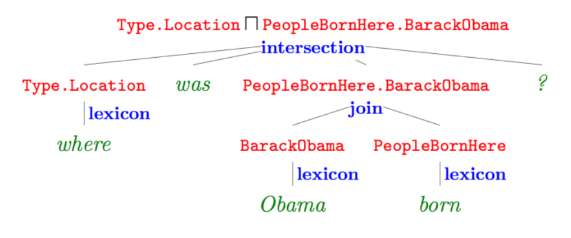

图2.1 语义解析方法

图2.1中，红色部分即逻辑形式，绿色部分表示来自用户的问题，蓝色部分为具体的语义解析过程所需要的一系列操作，树的根节点表示整个问句的语义解析结果，把解析结果转换为相应的Cypher查询语句，使用转换后的Cypher语句查询知识库从而得到问题答案。此方法效果突出，但是非常依赖相关领域专家，并且需要花费巨大的时间和精力。

2.3.2 信息抽取方法

信息抽取方法[11]，使用自然语言处理方法提取问题中的实体，然后在知识库中检索以该实体为中心的子图，候选答案可能是图中的每一个节点或边。对用户问题进行建模，获取问题特征，使用机器学习方法训练分类器对特征进行分类，进而得到问题的答案。

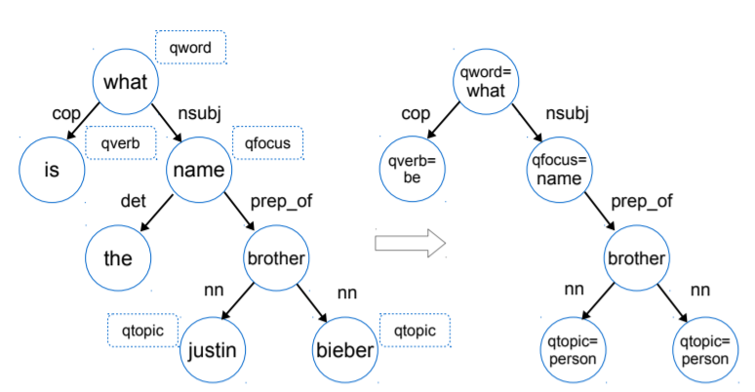

图2.2信息抽取方法

图2.2是Yao X等人在2014年提出的通过信息抽取方法。其思想是先提取问题的主要特征词及其依赖关系（左），然后转换为特征图（右），特征图删除了不重要信息，只保留原始问题相关信息，本质上是一个信息抽取的过程。该方法相比语义解析方法，减少了对人工定义规则的依赖，但是能否对问题构建良好的特征决定了最终问答系统的好坏。

2.3.3向量建模方法

向量建模方法[12][13][14]主体思想是把用户问题和答案全部向量化，通过训练数据进行训练，使得问题与答案的表示向量尽可能“相近”（通常是以向量点乘的形式）。使用模型对候选答案进行打分，分数最高的答案为最终答案。

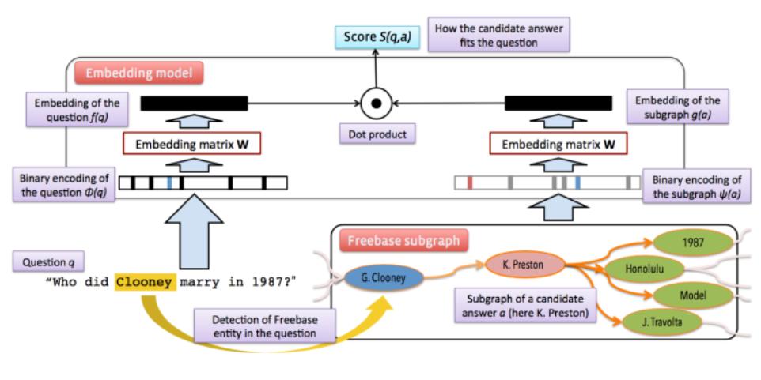

图2.3向量建模方法

图2.3展示了Bordes A等人在2014年提出的向量建模法用于问答系统的模型框架，该方法不但免去了人工构建规则和特征，并且从应用角度来说更加易于实现。

2.3.4 深度学习方法

近年来，深度学习技术在各领域均取得不错成果，基于深度学习技术实现智能问答的方法日益成为问答系统的主流方法。其中包括卷积神经网络(CNN)[21]、循环神经网络（RNN）、长短期记忆神经网络（LSTM），以及注意力机制（Attention）与RNN相结合的方法[22]。这些方法有着传统方法所不具有的优点，如不需要人工构建特征，可以实现端到端的系统等。可见，深度学习方法有着很好的前景。

3 疾病知识图谱的构建

知识图谱是智能问答系统的核心，本章将详细介绍如何构建一个以疾病为中心的知识图谱。

3.1 数据处理

3.1.1目标数据分析

本文的数据源自医疗健康网站——寻医问药网，考虑到人们大多以疾病作为检索关键字进行检索的习惯，本文将以疾病作为整个知识图谱的中心节点。

疾病按照其所属类别可以分为内科、外科、妇产科、男科、皮肤科、肿瘤科、五官科、儿科、传染科、精神科以及其它科室。又可以根据疾病常见程度、患病年龄、性别等分类为常见病、职业病、男性病、女性病、儿童病等。

对于具体的某种疾病，可以从网站上获取疾病简介、疾病病因、预防措施、并发症、诊断方法、治疗方案以及护理方法和饮食保健等疾病信息。这些信息是整个疾病知识问答系统的基础。

3.1.2 数据获取

考虑到网站内容是一种半结构化的信息，我们可以利用已有的网页解析技术对目标网页进行解析，从而获取相关知识。

Python是目前非常热门的语言，其中有许多与网页解析相关的函数库，如requests、urllib2、spider等。本文采用spider作为网页爬取的主要技术。爬取的主页面如图3.2，对爬取的Html页面，使用xpath以及css等元素选择器提取目标文本内容，如selector.xpath('//div[@class="jib-articl-con jib-lh-articl"]/p/text()')[0].strip()。

3.1.3 数据预处理

对爬取的文本内容进行空值检查，以前去重处理。为了方便后续数据的读取等操作，本文以疾病为单位把疾病相关知识以json形式存入MongoDB数据库。其中爬取的数据如图3.1所示。

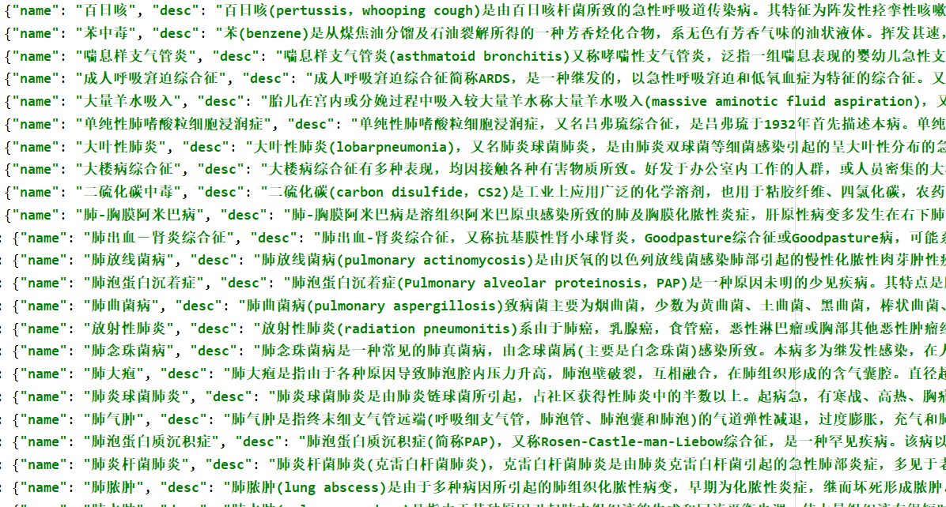

图3.1爬取的疾病数据

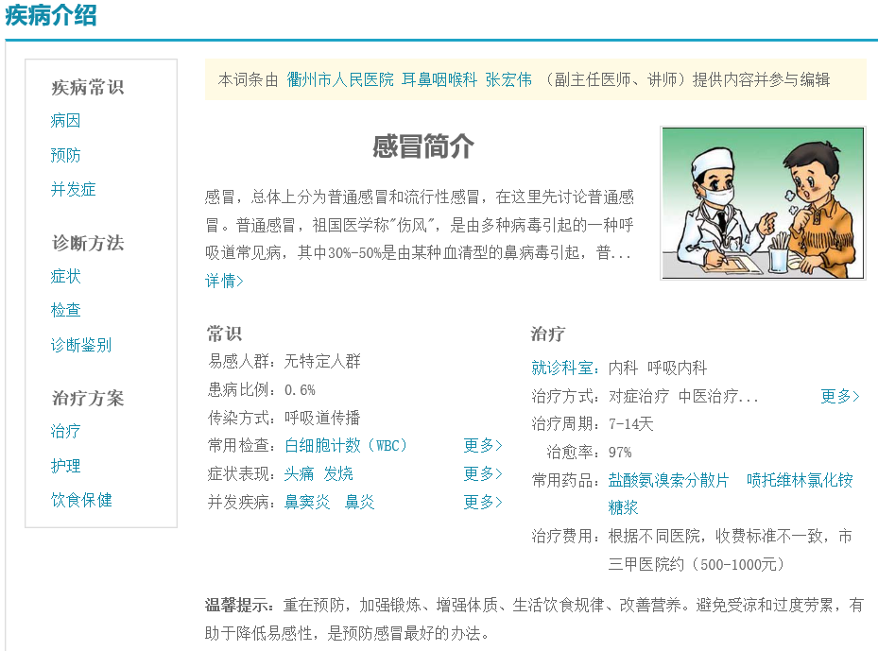

图3.2疾病信息主页

3.2知识图谱构建

知识图谱的构建技术通常可以分为自顶向下和自底向上两种。自顶向下构建指的是借助结构化数据源如网站等，从高质量的数据中提取出本体及其模式信息，然后把这些信息加入知识库中，从而实现知识库的构建。而自底向上的构建方式则是从公开的数据集中提取出其中的资源模式，选中置信度较高的信息加入知识库，实现知识库的构建。本文的数据源来自寻医问药网站，主要是半结构化形式的数据，因此本文采用自顶向下的知识库构建方式。

3.2.1本体构建

本体根据其应用主题可以分为顶层本体、领域本体、任务本体、应用本体。本文研究的本体属于领域本体，即研究特定领域内概念及概念之间的关系。

3.2.2实体及其关系

本文的实体类型共6种，包括疾病（Disease）、部门(Department)、检查项目(Check)、治疗药品(Drug)、食物(Food)、疾病症状(Symptom)。

实体间的关系共8种，包括<Disease,belongs_to,Department>**疾病所属科室、**<Disease,inspection_item,Check>**疾病检查项目、**<Disease,common_drug,Drug>**疾病常用药物、**<Disease,has_symptom,Symptom>**疾病症状、**<Disease,good_food,Food>**疾病宜吃食物、**<Disease,avoid_food,Food>**疾病忌吃食物、**<Disease,recommand_recipes,Food>**推荐食谱、**<Disease,has_complication,Symptom>**疾病并发症。**

3.2.3构建知识图谱

本文使用Neo4j图数据库存储数据，将数据处理部分的数据以三元组的形式插入数据库中，进而完成知识图谱的构建。

具体而言，使用Python中的函数库py2neo可以方便的创建节点(Node)及关系(Relationship)。在构建知识图谱过程中，把“Disease”,”Department”,”Check”，“Drug”,”Food”，“Symptom”作为Node；把”belongs_to”，“inspection_item”，“common_durg”,”has_symptom”,”good_food”,”avoid_food”,”recommend_recipes”,”has_complication”作为实体间关系，从而完成疾病知识图谱的构建。

构建过程的核心代码如图3.3：

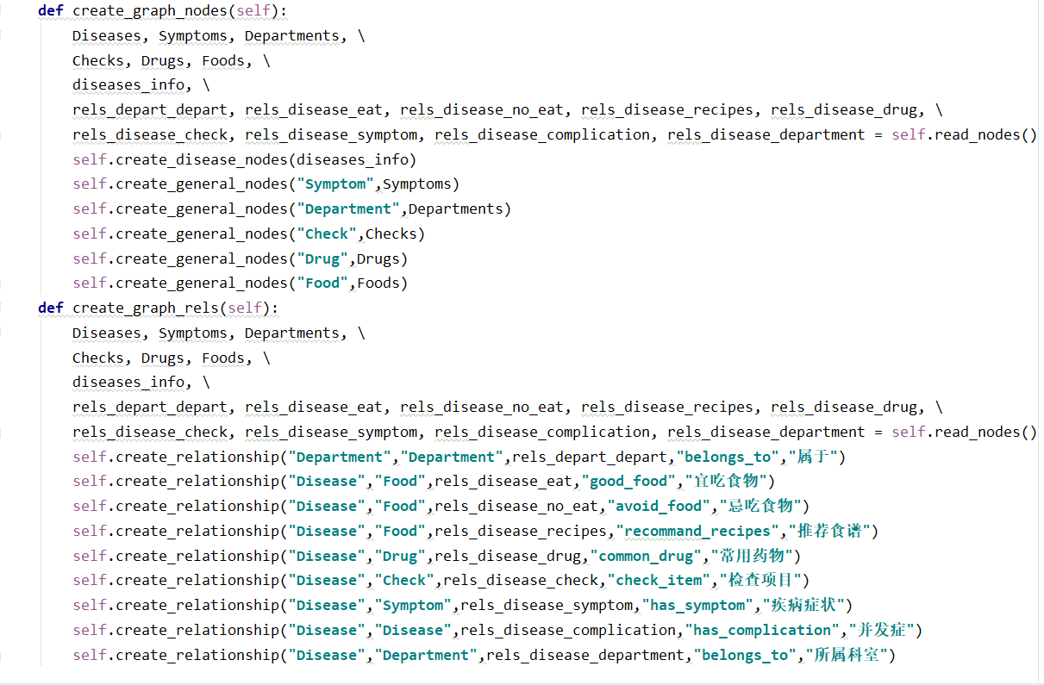

图3.3构建知识图谱核心代码

3.2.4知识图谱展示

在Windows系统上打开Neo4j桌面版，启动Neo4j数据库，进入目标数据库，点击Open Browser即可看到构建的知识图谱可视化结果。下面图7是以肝炎为例的简单展示，浅绿色节点表示疾病节点，深绿色节点表示疾病症状，蓝色节点表示疾病相关检查，黄色节点表示疾病所属类别，粉色节点表示疾病药物信息（部分实体类型未在图中显示）。实体节点之间的有向边表示实体间的关系。

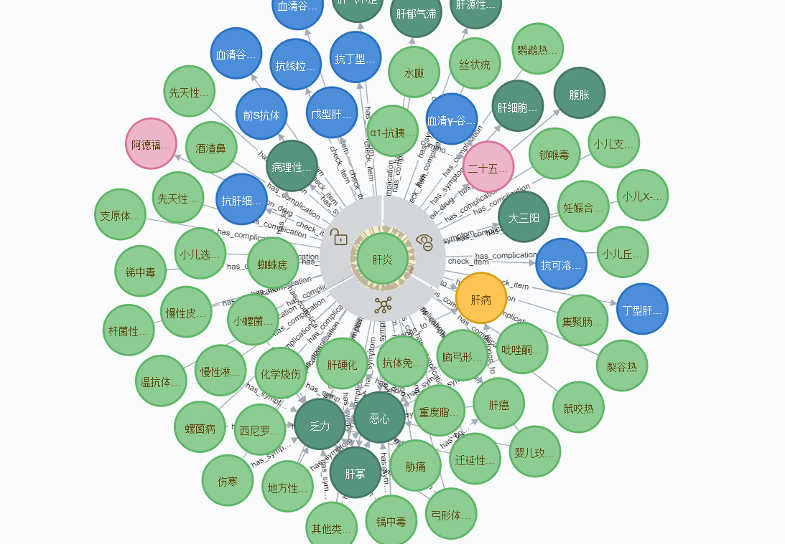

图3.4知识图谱可视化

构建的知识图谱的实体及其关系的统计信息分别如下表3.1、表3.2，疾病中心节点包含的属性如表3.3。由图可知，本文构建的知识图谱规模较大，为后续问答系统提供了有力的数据支撑。

**表3.1 疾病知识图谱实体统计信息**

|  |  |  |  |
| --- | --- | --- | --- |
| **实体类型** | **中文含义** | **实体数量** | **举例** |
| Disease | 疾病 | 8792 | 感冒 |
| Department | 科室 | 54 | 内科 |
| Check | 检查项目 | 3342 | 血常规 |
| Drug | 治疗药品 | 1204 | 肠炎宁 |
| Food | 食物 | 4854 | 蜂蜜 |
| Symptom | 症状 | 6556 | 腹腔出血 |
| Total | 总计 | 24802 | 约2.5万实体 |

**表3.2 疾病知识图谱关系统计信息**

|  |  |  |  |  |
| --- | --- | --- | --- | --- |
| **实体关系类型** | | **中文含义** | **关系数量** | **举例** |
| belongs_to | 属于 | | 8784 | <哮喘,belongs_to,内科> |
| common_drug | 常用药物 | | 13477 | <小儿肺炎，common_drug，小儿肺热平胶囊> |
| good_food | 宜吃食物 | | 34221 | <胸椎骨折,good_food,黑鱼> |
| avoid_food | 忌吃食物 | | 34215 | <感冒,avoid_food,猪油> |
| check_item | 检查项目 | | 39098 | <肾结石,check_item，尿液颜色> |
| recommend_recipes | 推荐食谱 | | 39663 | <肝病,recommand_recipes,小米粥> |
| has_complication | 并发症 | | 19151 | <痔疮,has_complication,直肠癌> |
| has_symptom | 疾病症状 | | 58398 | <冠心病,has_symptom,心慌> |
| Total | 总计 | | 247007 | 近25万实体关系 |

**表3.3 疾病中心节点属性信息**

|  |  |  |
| --- | --- | --- |
| **属性类型** | **中文含义** | **举例** |
| name | 疾病名称 | 感冒 |
| desc | 疾病描述 | 发热伴寒战；咽痛；流鼻涕 |
| cause | 疾病病因 | 当有受凉，淋雨，过度疲劳 |
| prevent | 预防措施 | 补充维生素E、维生素C |
| treat_cycle | 治疗周期 | 7-14天 |
| treat_way | 治疗方式 | 中医治疗;支持性治疗 |
| cure_prob | 治愈概率 | 97% |
| susceptible_people | 易感人群 | 无特定人群 |
| medical_insurance | 是否医保疾病 | 未知 |
| transmission_way | 传染方式 | 呼吸道传播 |
| treat_cost | 治疗费用 | 约500-1000元 |
| nursing | 护理方法 | 日常护理 |

3.2.5本章小结

本文按照知识图谱的构建顺序，从数据获取到本体设计方法，再到知识库构建，比较详细的阐述了如何获取半结构化数据，如何进行本体设计以及如何构建知识图谱。结合Neo4j数据库的可视化展示以及对实体及关系的统计信息，完整地展现知识库构建的整个流程。

4 智能问答系统算法设计与实现

基于上述构建的以疾病为中心的知识图谱，结合问句模板匹配的方法，实现智能问答系统的构建。核心在于对问句进行语义解析与意图识别。

4.1 系统环境配置

本文使用目前非常受欢迎的Python网页开发轻量级框架——Flask,使用目前非常受欢迎的Bootstrap作为前端框架，实现了功能完善、响应迅速的基于知识图谱的疾病知识问答系统。

生产环境与开发环境分别如表4.1、表4.2。

**表4.1 开发环境**

|  |  |
| --- | --- |
| 操作系统 | Windows 10 |
| CPU | Intel Core i5 2.4GHz |
| 内存 | 20G |
| 数据库 | Neo4j |
| 开发语言 | Python 3.6.4 |

**表4.2 生产环境**

|  |  |
| --- | --- |
| 操作系统 | Ubuntu 18.04 |
| CPU | Intel Core i7 2.5GHz |
| 内存 | 40G |
| 数据库 | Neo4j |
| 开发语言 | Python3.6.4 |

4.2智能问答系统算法设计

本文的问答算法核心点包括实体识别、意图识别、查询语句转换。

1. 实体识别。首先，根据爬取的获取的实体构建领域关键词词典，领域词词典由Disease、Department、Check、Drug、Symptom、Food这六类实体类型所包含的实体构成。然后，基于该词典构建基于Trie树的关键词快速查询树（核心代码如图4.1），用Trie树匹配输入的自然语言问句，找出潜在的关键词作为侯选实体从而实现实体识别（核心代码如图4.2）。

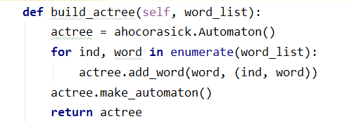

图4.1 构建AC Tree

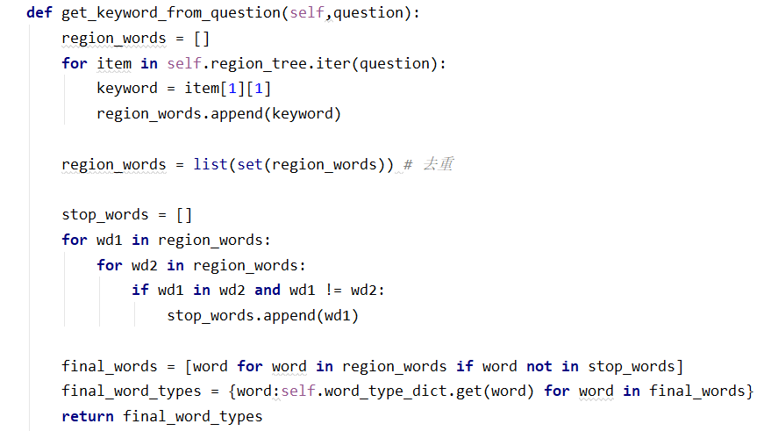

图4.2 获取潜在实体类型

（2）意图识别。采用基于查询词模板匹配的方法对查询意图进行分类，从而实现意图识别。首先，手动构建问句疑问词词库（如图4.3），然后把识别出的潜在实体与疑问词词库进行匹配，获得问句类型（部分问句匹配代码如图4.4）。

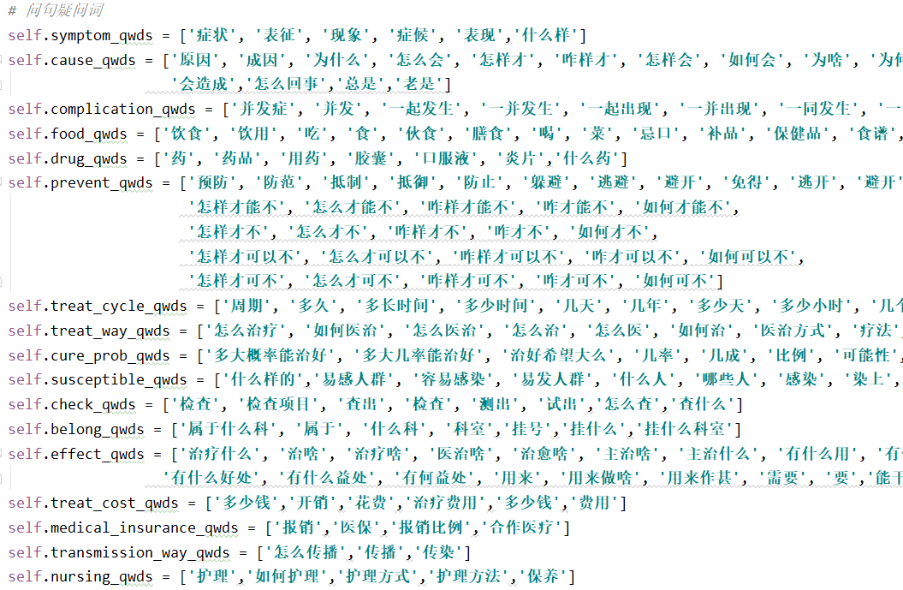

图4.3构建疑问词词库

疑问词是从疾病领域常见问题中提取出的高频词。主要包括疾病特征高频词与否定词，症状特征高频词包括疾病症状疑问词、疾病成因疑问词、疾病并发症疑问词、疾病宜吃食物疑问词、疾病常用药品疑问词、疾病治疗方法疑问词、疾病治疗周期疑问词、疾病易感人群疑问词、疾病治疗费用疑问词、疾病传播途径疑问词以及疾病护理方法疑问词。否定词则用于判断用户问题表达意图，即判断用户问句是否表达否定意图。

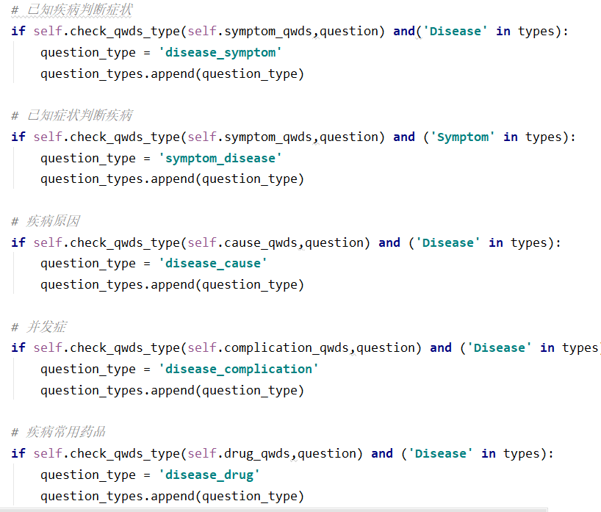

图4.4 获取问句类型核心代码

（3）查询语句转换。基于实体识别与意图识别得到的问句类型，根据自定义的问题类型转换为Cypher语句规则，把自然语言问句转换为相应的Cypher查询语句（转换部分核心代码如图4.5）。

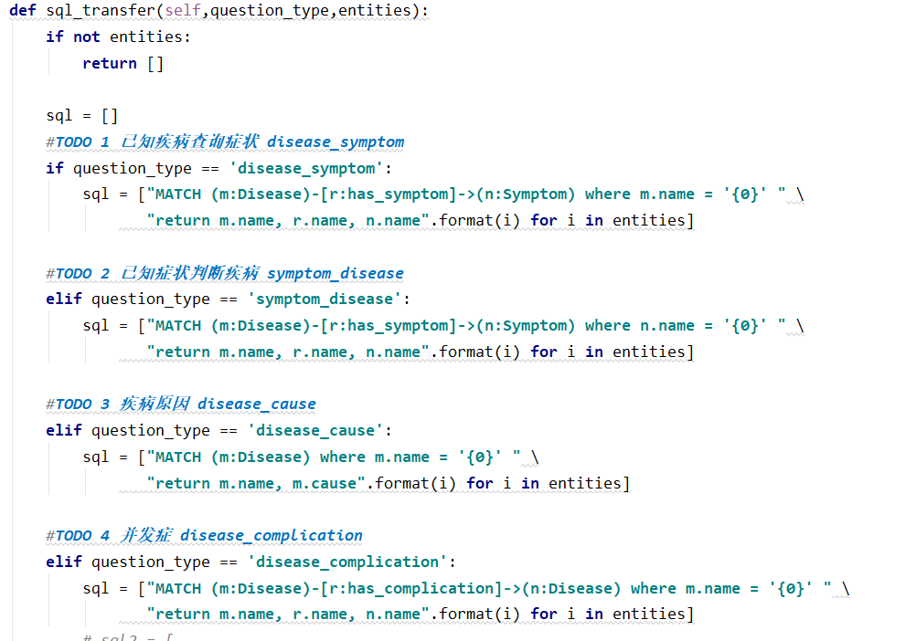

图4.5 问句转换为Cypher语句

4.3系统架构设计

系统的整体架构如图4.6。

首先，对用户输入的自然语言问句进行实体识别与意图识别。其次，根据上步处理结果对问句进行分类。然后对问句进行解析并转换为Cypher语句。最后，使用Cypher语句查询Neo4j数据库，返回查询结果。

问答系统用例图如图4.7。

用户在客户端界面输入自然语言问题，用户问题通过HTTP请求形式发送到服务端，服务端把处理得到的问题结果返回给用户。

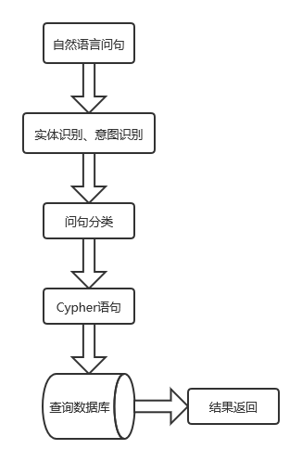

图4.6问答系统架构图

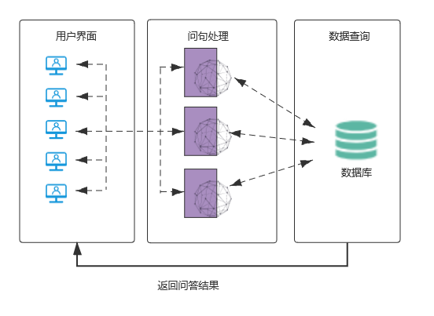

图4.7 问答系统用例图

4.4系统分析

系统共包含21种问题模板类型，能够很好的满足人们对于疾病知识查询的需求。系统支持的问答具体类型如表4.3。

表4.3 系统支持的问答类型

|  |  |  |
| --- | --- | --- |
| **Question Type** | **问题类型** | **举例** |
| disease_symptom | 已知疾病查看症状 | 小儿肺炎有什么症状 |
| symptom_disease | 已知症状查看可能的疾病 | 最近老是流鼻涕怎么办 |
| disease_cause | 疾病原因 | 总是失眠是什么原因 |
| disease_complication | 疾病并发症 | 感冒有哪些并发症 |
| disease_drug | 疾病常用药物 | 白内障一般吃什么药 |
| drug_disease | 药物能治疗啥疾病 | 阿莫西林胶囊能治疗啥 |
| disease_avoid_food | 疾病忌口 | 肝病不能吃什么 |
| disease_good_food | 疾病宜吃 | 肺结核吃什么好 |
| food_avoid_disease | 什么疾病不能吃的食物 | 什么人最好不要吃蜂蜜 |
| food_good_disease | 食物适合哪些人吃 | 腰果适合哪些人吃 |
| disease_check | 疾病检查项目 | 怎么查出来是不是脑膜炎 |
| check_disease | 已知检查找疾病 | 血常规能查出来啥病 |
| disease_prevent | 疾病预防方法 | 怎么样才能防止肾虚 |
| disease_treat_way | 疾病治疗方法 | 高血压要怎么治 |
| disease_cure_prob | 疾病治愈概率 | 肺结核能治好吗 |
| disease_susceptible_people | 疾病易感人群 | 什么人容易得高血压 |
| disease_department | 疾病去哪个科室 | 痔疮属于哪个科室的 |
| disease_treat_cost | 疾病治疗费用 | 治疗肾结石要多少钱 |
| disease_medical_insurance | 某病是医保疾病吗 | 肾结石是医保疾病吗 |
| disease_treat_cycle | 某疾病的治疗周期 | 感冒要多久才能好 |
| disease_desc | 疾病概述 | 抑郁症 |

4.5系统实现

本文基于Python的Flask微框架，结合Bootstrap、jQuery、AJAX进行系统实现。

Flask相比于Django有着如下优点：

（1）简单：Flask仅需6行代码即可实现一个简单的本地服务器

（2）配置灵活：Flask不需要复杂的配置即可运行使用，十分适合微型、小型服务器搭建。Flask支持多种配置方案，配置方法十分灵活。

（3）扩展库多：Flask有大量的第三方扩展插件。

（4）低耦合，Flask可以兼容多种数据库、模板。

系统采用客户端与服务端分离的方式，方便后期对项目进行维护。客户端是普通用户与系统进行交互的窗口，服务端对客户端提交的问题进行解析、查询，然后把查询结果返回给客户端。

4.6系统演示

图4.8是基于知识图谱的疾病知识问答系统的客户端主页。用户在输入框内输入问题。用户提交问题后，系统通过AJAX跨域请求从服务端获得该问题的查询结果并在查询结果框内进行展示，同时给出此次查询的响应时间。

由于限定域问答系统能回答的问题是有限的，当系统无法回答用户输入的问题时，将返回如图4.9的界面。当网络出现故障时，将返回4.10的界面。

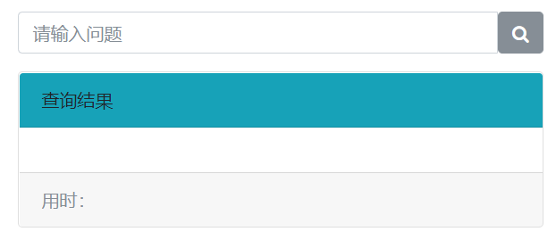

图4.8问答系统客户端主界面

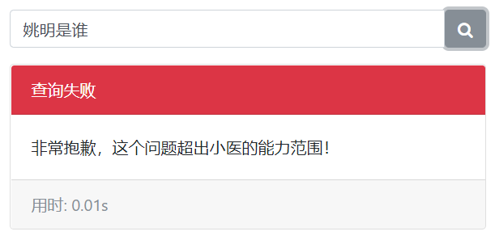

图4.9系统无法回答界面

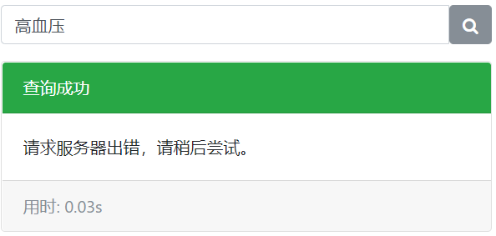

图4.10网络故障界面

本文在系统分析部分介绍了该系统能够回答的问题类型，其中共有21种问题类型，由于文章篇幅有限，下面将对部分问题类型进行演示。

1. disease_symptom（根据疾病查询疾病相关症状）,如图4.11，用户输入小儿肺炎有什么症状。问答系统返回小儿肺炎的症状描述信息。

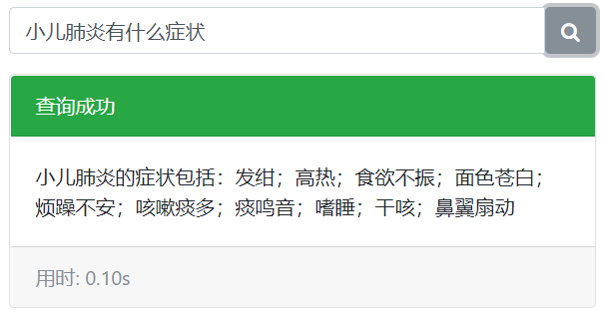

图4.11根据疾病查询症状演示图

（2）symptom_disease（根据症状推测疾病），如图4.12，用户输入最近老是流鼻涕怎么办，系统通过分析，得出其问句类型为已知疾病症状推测可能患上的疾病信息，然后系统给出可能的疾病类型。

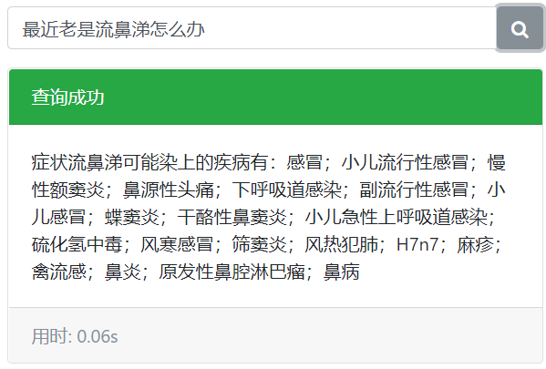

图4.12根据症状推测疾病演示图

（3）disease_cause（查询疾病病因），如图4.13，用户输入总是感冒是什么原因，系统分析出其类型为查询疾病病因，然后给出感冒的成因。

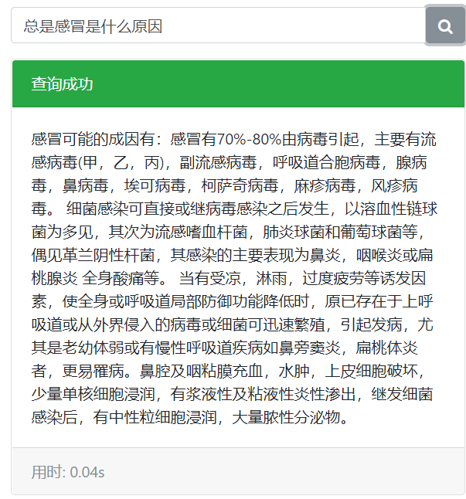

图4.13查询疾病原因演示图

（4）disease_complication（查询疾病并发症），如图4.14，用户输入肺炎有哪些并发症，系统分析其类型为查询疾病并发症，然后给出具体查询结果。

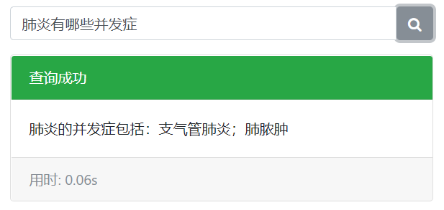

图4.14查询疾病并发症演示图

（5）disease_drug（疾病常用药物），如图4.15，用户输入白内障一般吃什么药，系统分析问句，得出其类型为查询疾病常用药品，然后给出问句查询结果。

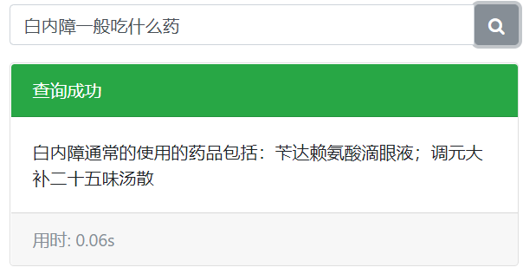

图4.15查询疾病常用药物演示图

（6）disease_avoid_food（疾病忌口），如图4.16，用户输入肝病不能吃什么，系统分析其问句类型为查询疾病忌口，并给出查询结果。

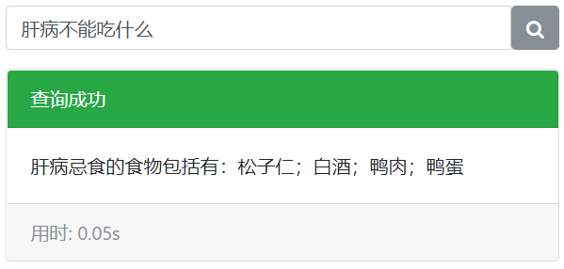

图4.16查询疾病忌口演示图

（7）disease_good_food (疾病宜吃食物)，如图4.17，用户输入肺结核吃什么好，系统分析其类型为疾病宜吃食物，并给出问答结果。

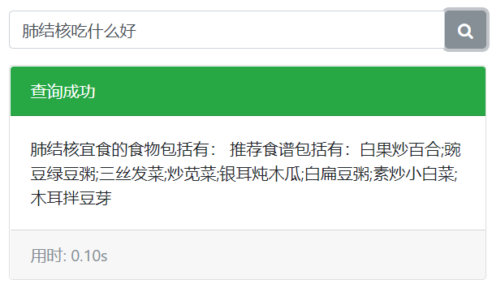

如图4.17查询疾病宜吃食物演示图

（8）disease_department（疾病所属科室），如图4.18，用户输入痔疮属于哪个科室的，系统分析其问句类型为查询疾病所属科室，然后给出问答结果。

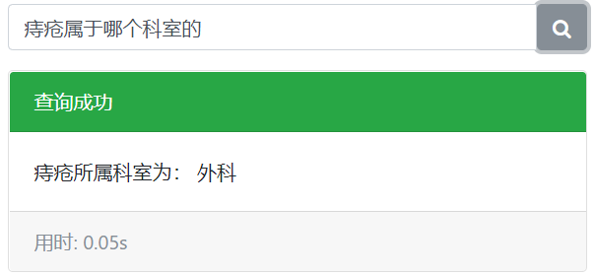

如图4.18查询疾病所属科室演示图

（9）disease_treat_cost（疾病治疗费用），如图4.19，系统，用户输入治疗肾结石要多少钱，系统分析其问题类型为疾病治疗费用，并给出问答结果。

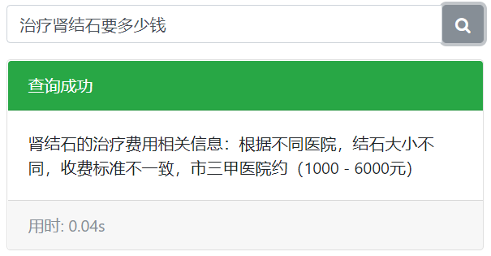

图4.19查询疾病治疗费用演示图

（10）disease_desc（疾病描述）,如图4.20，用户输入高血压，系统分析其问题类型为查询疾病描述，并给出高血压的描述信息。

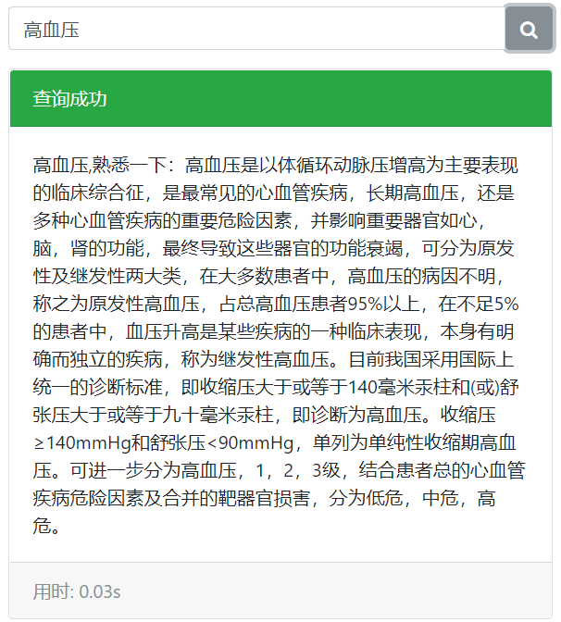

图4.20查询疾病描述演示图

4.7本章小结

本章主要介绍了基于知识图谱的疾病知识问答系统的系统设计相关信息，如问答系统算法设计、系统开发环境、系统设计架构以及系统分析。重点介绍了如何基于传统的基于模板匹配的语义解析方法实现问答系统，从最终的问答效果来看，本文实现的系统功能完善、界面友好、响应迅速、准确，具有一定的应用价值。

5 总结与展望

5.1总结

问答系统是指让计算机自动回答用户所提出的自然语言问题，是信息服务的一种高级形式。不同于传统的搜索引擎基于关键词匹配并返回相关文档的检索方法。基于知识图谱的问答系统返回的是精准的自然语言形式的答案。因此，基于知识图谱的问答系统有着很好的发展前景。目前，各大高校以及研究机构都在该方向进行积极的探索。

本文的主要贡献如下：

1. 介绍了数据获取技术——爬虫，从而为疾病领域知识图谱的构建提供必要的数据。
2. 详细的阐述了知识图谱构建的各个环节及其关键技术。阐述了知识获取、实体链接、关系抽取等理论。同时介绍了目前智能问答技术的主要实现方法。
3. 使用Neo4j图数据库构建了疾病领域的知识图谱，其中包含近2.5万实体，约25万实体关系，并对构建的知识图谱进行可视化展示。
4. 构建基于知识图谱的疾病知识问答系统。使用Flask作为后端开发框架，Bootstrap作为前端模板构建了一个简单易用的用户交互界面。并对系统支持的问答类型进行分析。最后，结合部分具体问题类型进行可视化展示。从最终的展示结果来看，本文实现了功能完善、界面友好、响应迅速的基于知识图谱的疾病知识问答系系统。

在工业界的实际生成环境种，一个良好的问答系统是由多个部门相互合作，共同完成的。因此，他们实现的系统具有良好的鲁棒性,并且能够支持高并发等特性，因而能够很好的应用到实际生活中。鉴于个人能力有限，同时考虑到时间等因素，本文是对智能问答系统的尝试，这是有益的一次探索，在该问答系统的实现过程也收获了很多宝贵的经验。我将在研究生阶段继续深入探索相关工作。

5.2展望

基于知识图谱的问答系统有着传统搜索引擎不可比拟的优势。但是，基于知识图谱的问答技术仍面临着许多关键问题，如复杂问句的问答方法，面向问答的深度推理能力以及上下文关联的多轮问答等问题。随着计算机算力的不断提升，深度学习、知识工程等技术得到了长足的发展。随着自然语言处理（NLP）、深度学习（DP）、知识工程(KE)等相关技术的飞速发展，基于知识图谱的问答技术将会得到很大的突破。我们也期待基于知识库的智能问答技术相关应用的落地实践，这将进一步为人们的生产生活提供便利。

参考文献

[1] Etzioni O. Search needs a shake-up[J]. Nature, 2011, 476(7358): 25-26.

[2]Green Jr B F, Wolf A K, Chomsky C, et al. Baseball: an automatic question-answerer[C]//Papers presented at the May 9-11, 1961, western joint IRE-AIEE-ACM computer conference. 1961: 219-224.

[3]Woods, William A. "Progress in natural language understanding: an application to lunar geology." *Proceedings of the June 4-8, 1973, national computer conference and exposition*. 1973.

[4]Suchanek F M, Kasneci G, Weikum G. Yago: a core of semantic knowledge[C]//Proceedings of the 16th international conference on World Wide Web. 2007: 697-706.

[5] Bollacker K, Evans C, Paritosh P, et al. Freebase: a collaboratively created graph database for structuring human knowledge[C]//Proceedings of the 2008 ACM SIGMOD international conference on Management of data. 2008: 1247-1250.

[6] Lehmann J, Isele R, Jakob M, et al. DBpedia–a large-scale, multilingual knowledge base extracted from Wikipedia[J]. Semantic Web, 2015, 6(2): 167-195.

[7]刘峤,李杨,段宏,刘瑶,秦志光.知识图谱构建技术综述[J].计算机研究与发展,2016,53(03):582-600.

[8] Berant J, Chou A, Frostig R, et al. Semantic parsing on freebase from question-answer pairs[C]//Proceedings of the 2013 conference on empirical methods in natural language processing. 2013: 1533-1544.

[9] Cai, Qingqing, and Alexander Yates. "Large-scale semantic parsing via schema matching and lexicon extension." *Proceedings of the 51st Annual Meeting of the Association for Computational Linguistics (Volume 1: Long Papers)*. 2013.

[10] Fader A, Zettlemoyer L, Etzioni O. Open question answering over curated and extracted knowledge bases[C]//Proceedings of the 20th ACM SIGKDD international conference on Knowledge discovery and data mining. 2014: 1156-1165.

[11] Yao X, Van Durme B. Information extraction over structured data: Question answering with freebase[C]//Proceedings of the 52nd Annual Meeting of the Association for Computational Linguistics (Volume 1: Long Papers). 2014: 956-966.

[12] Bordes A, Chopra S, Weston J. Question answering with subgraph embeddings[J]. arXiv preprint arXiv:1406.3676, 2014.

[13] Yang M C, Duan N, Zhou M, et al. Joint relational embeddings for knowledge-based question answering[C]//Proceedings of the 2014 conference on empirical methods in natural language processing (EMNLP). 2014: 645-650.

[14] Bordes A, Weston J, Usunier N. Open question answering with weakly supervised embedding models[C]//Joint European conference on machine learning and knowledge discovery in databases. Springer, Berlin, Heidelberg, 2014: 165-180.

[15] Dong L, Wei F, Zhou M, et al. Question answering over freebase with multi-column convolutional neural networks[C]//Proceedings of the 53rd Annual Meeting of the Association for Computational Linguistics and the 7th International Joint Conference on Natural Language Processing (Volume 1: Long Papers). 2015: 260-269.

[16] Yih S W, Chang M W, He X, et al. Semantic parsing via staged query graph generation: Question answering with knowledge base[J]. 2015.

[17] Zhang Y, Liu K, He S, et al. Question answering over knowledge base with neural attention combining global knowledge information[J]. arXiv preprint arXiv:1606.00979, 2016.

[18] Python网络爬虫技术[M]. 人民邮电出版社 , 江吉彬, 2019.

[19] https://www.jianshu.com/p/3c2b18920616

[20]漆桂林, 高桓, 吴天星. 知识图谱研究进展[J]. 情报工程, 2017, 3(1): 4-25.

[21] Chen K, Wang J, Chen L C, et al. Abc-cnn: An attention based convolutional neural network for visual question answering[J]. arXiv preprint arXiv:1511.05960, 2015.

[22] Qu Y, Liu J, Kang L, et al. Question answering over freebase via attentive RNN with similarity matrix based CNN[J]. arXiv preprint arXiv:1804.03317, 2018, 38.

致谢

时光荏苒，本科美好时光即将结束。

在此，我首先向我的两位指导老师黄利老师和何铁科老师表示感谢，两位老师在我的论文选题、撰稿、修改过程中给出了许多宝贵的意见，这让我收获良多，也正是在两位老师的悉心指导下，我才得以顺利完成这篇论文。

再者，感谢我的女朋友，在她的陪伴与支持下，我才得以取得今天的成绩。

最后，学院的老师及同学们对我的鼓励和支持让我终生难忘，伴随着老师的谆谆教诲与同学们的陪伴，我的大学生活变得丰富多彩。